

MN-PR01-IN02
EVALUACIÓN, ESTABILIZACIÓN Y TRASLADO DE PACIENTES



BOGOTA 2021

Tabla de contenido
1. OBJETIVO 4
2. ALCANCE 4
3. RESPONSABLE 4
4. EVALUACIÓN INICIAL DEL PACIENTE 4
5. EVALUACIÓN SECUNDARIA DEL PACIENTE 7
6. TRATAMIENTO DE LESIONES 7
7. HOJA DE ACTUACIÓN PARA RCP 8
8. TRATAMIENTO PREHOSPITALARIO PARA FRACTURAS 9
9. EVALUACIÓN DE PACIENTES (TRIAGE START) 10
10. PASOS PARA LA ESTABILIZACIÓN DE UN PACIENTE POR ENFERMEDAD 11
11. PASOS PARA LA ESTABILIZACIÓN DE UN PACIENTE POR ENFERMEDAD 11
12. CONTROL DE CAMBIOS 12
13. DOCUMENTOS RELACIONADOS 12
14. CONTROL DE FIRMAS 12

Ilustración 1 FLUJOGRAMA START 10
Ilustración 2 FLUJOGRAMA START 11
Ilustración 3 FLUJOGRAMA START 11

OBJETIVO

Generar lineamientos para evaluar, estabilizar y trasladar en forma segura, a los pacientes y víctimas de accidentes.

ALCANCE

Este procedimiento aplica para el Equipo Técnico de Rescate y el personal operativo de la Unidad Administrativa Especial Cuerpo Oficial de Bomberos, desde la evaluación 360° hasta la entrega de las víctimas de los incidentes con vehículos a las entidades responsables

RESPONSABLE

Líder de proceso-Subdirector Operativo

EVALUACIÓN INICIAL DEL PACIENTE
Esta evaluación busca detectar problemas que amenacen la vida del paciente a corto plazo, los pasos a seguir son:
  - Impresión general del paciente, observe color de la piel del paciente, olores, deformidades, sangrados abundantes que le permitan determinar las condiciones de este y establecer el procedimiento a seguir.
  - Evaluar el nivel de respuesta del paciente, determinándolo de acuerdo con la nemotecnia AVDI (alerta, verbal, doloroso, inconsciente), que busca determinar si el paciente este alerto, si responde a un estímulo verbal u oloroso, de lo contrario establecer la inconciencia de este.
  - Abrir la vía aérea del paciente, este procedimiento tiene dos maniobras posibles dependiendo si es un paciente con trauma o un paciente con enfermedad, para los primeros realice empuje mandibular si se supone de una lesión en columna cervical y para los segundos extensión de la cabeza y elevación mandibular.
  - Para la atención de cualquier paciente se requiere la adecuada utilización de equipo de bioseguridad (Guantes quirúrgicos, tapa bocas, gafas de seguridad).
  - Buscar la respiración, utilizando la nemotecnia de ver, oír y sentir la respiración del paciente durante un tiempo no superior a cinco (5) segundos.
  - Circulación y control de hemorragias, se busca el pulso carotideo y se siente el pulso por un tiempo no superior a diez (10) segundos, posteriormente se buscan hemorragias de cabeza a pies en forma rápida y si se encuentran hallazgos de estas proceda a controlarlas de la siguiente manera:
  - Presione directamente sobre la hemorragia utilizando apósitos y su mano enguantada, elabore un vendaje compresivo.
  - Eleve la extremidad afectada buscando disminuir la presión de salida de la hemorragia.
  - Si los anteriores pasos no han sido suficientes, presione la arteria más cercana a la zona de hemorragia fuertemente con sus dedos.

  - Instale el inmovilizador cervical de la siguiente manera
  - Para colocar el inmovilizador realice las siguientes maniobras:
  - Sujetar la cabeza del paciente (hacer énfasis que el rescatador se coloca atrás del paciente).
  - Colocar ambas manos abiertas sosteniendo desde la base del cráneo hasta los temporales para inmovilizar la cabeza.
  - Si el paciente está sentado o en posición supina se colocan los pulgares de ambas manos en los pómulos del paciente con la mirada en posición horizontal.
  - Trazando una línea vertical imaginaria de la nariz al ombligo.
  - Revisión del cuello y columna cervical:
  - Exponer la parte del cuello por un segundo rescatista.
  - Revisando la parte posterior del cuello a la altura de la columna cervical, verificando parestesias, dificultad respiratoria por parte del paciente, deformidad, dolor, edema o sangrados.
  - Luego pasar a la parte anterior verificando desviación de tráquea, estoma, collarines o placas de alertas médicas.

  - Medición
- Colocando la mano del rescatador de la siguiente manera, mano extendida el dedo número uno perpendicular al resto de los dedos, se coloca el dedo número uno (1) sobre el pómulo del paciente y el resto de los dedos unidos deben estar colocados junto al cuello del paciente haciendo una línea horizontal imaginaria y midiendo desde el dedo número dos hasta la base del cuello.
- Mida el inmovilizador cervical de acuerdo con la medida anterior, tomando como referencia la línea de medida localizada en el lateral de este; ubicando sobre esta línea el dedo número dos y hasta la parte inferior plástica, se debe tener en cuenta que debe ser el mismo rescatista el que tome las medidas tanto del paciente como del inmovilizador.

  - Colocación
- Indique al paciente la maniobra que se va a realizar.
- Paciente de cubito dorsal; coloque el velcro entre el paciente y la parte plástica y deslícelo hasta que observe el velcro, estírelo y tome la parte anterior del inmovilizador, ubique la mentonera en el mentón del paciente y asegure con el velcro; paciente sentado preforme el inmovilizador con la mano, ubique la mentonera en el mentón del paciente y rodee el cuello del paciente con los laterales y el cuello posterior, ajuste con el velcro.
- La inmovilización debe llevar la cabeza del paciente a una posición en línea recta o vertical, que va de la nariz hacia el ombligo.
- Si la cabeza no está alineada, siempre se debe intentar llevar la cabeza a esa posición para poder colocar el inmovilizador cervical, tenga en cuenta efectuar los tres movimientos anatómicos para alinear la cabeza, estos son: rotación de la cabeza, inclinación y flexión o extensión dependiendo la topografía o el área.
- Determine necesidad de cánula orofaríngea (todo paciente inconsciente requiere de la misma), seleccione la cánula de acuerdo con la medida adecuada midiendo desde la comisura de la boca hasta el lóbulo inferior de la oreja, abra la boca del paciente e introdúzcala.
- Administre oxígeno a razón de 15 litros por minuto utilizando mascara con bolsa de reservorio.
- Fijar el paciente a la férula espinal larga, utilizando cintas o correas de sujeción, de la siguiente manera:
  - Todo movimiento del paciente debe ser dirigido y realizado por el rescatador que fija la cabeza.
  - Ubique los rescatistas de apoyo al lado del paciente con las manos intercaladas, ellos deben sujetar hombro, cadera, rodillas y tobillos del paciente al momento de lateralizar.
  - Otro de los rescatistas deberá ubicar la FEL contra la espalda del paciente utilizando el principio de la FEL al paciente y no el paciente a la FEL.
  - Se debe colocar la FEL una cabeza por encima del paciente con el propósito de que al posicionarlo de manera definitiva el movimiento sea en diagonal y hacia arriba.
  - Ajustar en los siguientes sitios: tórax por debajo de las axilas, las crestas ilíacas de la pelvis, las caderas, extremidades superiores: por encima de las rodillas y por encima de los tobillos, en caso de no tener disponibles las cintas de ajustar se puede utilizar cintas tubulares.
  - Unir los pies.
  - Acolchar los espacios libres que quedan entre el paciente y la férula espinal larga, sin que esto cause movimiento.
  - Acolchar por debajo de la cabeza en pacientes adultos y por debajo de los hombros en niños y lactantes, lo que permite compensar la relación del tamaño de la cabeza con relación al cuerpo.

EVALUACIÓN SECUNDARIA DEL PACIENTE
En este proceso se busca estabilizar y corregir problemas encontrados en la evaluación inicial, se puede hacer con un tiempo mayor teniendo en cuenta los siguientes pasos:
  - Toma de signos vitales (respiración, pulso, presión arterial y temperatura).
  - Entrevista, utilizando la nemotecnia SIMPLE.
  - Examen físico detallado, se efectúa de cabeza a pies observando y palpando muy detalladamente deformaciones, heridas, dolor y sangrado.

TRATAMIENTO DE LESIONES
Maniobra de obstrucción de la vía aérea por cuerpo extraño, en paciente consiente que se torna inconsciente, un rescatador:
  - Pregunte: ¿se está asfixiando? Si es positivo pregunte ¿puede hablar? Si no indique a la víctima que lo va ayudar.
  - Suministre compresiones abdominales con la posición correcta de las manos (compresiones torácicas para víctimas obesas o en gestación), evitando las compresiones en el bajo esternón (apéndice xifoides)
  - Repita las compresiones hasta que el objeto sea expulsado (retire la obstrucción, sólo si éste es visible), o que la víctima se torne inconsciente.
  - Llame al SEM (En caso de no ser parte del SEM) Abra la vía aérea (extensión de la cabeza – elevación mandibular EXCELM o empuje mandibular EM), realice un barrido con el dedo índice.
  - Inicie con la RCP.

Maniobra de obstrucción de la vía aérea por cuerpo extraño, en paciente inconsciente, un rescatador:

  - Establezca inconsciencia. Llame al SEM (En caso de no ser parte del SEM). Si un segundo rescatador está disponible, envíelo a llamar al SEM mientras usted permanece con la víctima.
  - Abra la vía aérea (extensión de la cabeza – elevación mandibular EXCELM o empuje mandibular EM), y verifique la respiración. Si la respiración está ausente o es inadecuada vaya al paso siguiente.
  - Intente ventilar. Si no es exitoso (el tórax no se expande), abra de nuevo la vía aérea (reposicione cabeza y mandíbula) y trate de ventilar nuevamente
  - Inicie con la RCP

HOJA DE ACTUACIÓN PARA RCP
  - Establezca inconsciencia.
  - Llame al SEM (En caso de no ser parte del SEM) Abra la vía aérea (extensión de la cabeza – elevación o empuje mandibulares), Verifique respiración (VOS).
  - Si la respiración está ausente o es inadecuada, suministre dos ventilaciones de rescate (1 seg. Por ventilación), asegure una expansión torácica efectiva y permita exhalación entre ventilaciones.
  - Verificar pulso carotideo y otras señales de circulación (respiración, tos o movimiento como respuesta a las dos ventilaciones de rescate). Si las señales de circulación están presentes pero la respiración está ausente o es inadecuada, provea ventilación de rescate (a razón de 1 ventilación cada 5 segundos, cerca de 10 a 12 ventilaciones de rescate por minuto).
  - Si las señales de circulación no están presentes, inicie ciclos de 30 compresiones (a una frecuencia de 100 compresiones por minuto), seguidos de 2 ventilaciones de rescate lentas.
  - Luego de 5 ciclos de compresiones y ventilaciones (a una relación de 30:2, por aproximadamente dos minutos) revalúe pulso carotideo y otros signos de circulación. Si no hay señales de circulación presentes, continúe con los ciclos de 30:2 compresiones y ventilaciones, comenzando con las compresiones torácicas (Verificar señales de circulación cada dos minutos). Si hay presentes signos de circulación, pero la respiración está ausente o inadecuada, continúe ventilación de rescate (1 ventilación cada 5 segundos, cerca de 10 a 12 ventilaciones por minuto

TRATAMIENTO PREHOSPITALARIO PARA FRACTURAS
  - Usar EPP (Bioseguridad).
  - Verificar que la escena sea segura.
  - Evaluar al paciente: Indicarle lo que está haciendo.
  - Exponer totalmente el sitio de la lesión: cortar, remover o doblar la ropa y alhajas. NO hacerlo, si para retirar la ropa, se necesita mover la zona afectada o la vestimenta se encuentra adherida a la piel (en caso de quemaduras).
  - Dar cuidado a problemas de lesiones que amenacen la vida y que son de prioridades sobre fracturas. En caso de fracturas abiertas cubrir heridas y controlar el sangrado serio. NO aplicando presión directa sobre el hueso fracturado o articulación luxada. NO intentar recolocar el hueso dentro de la herida.
  - Al examen físico: FEAFE (fijar, evaluar pulso distal, alinear, ferulizar la extremidad afectada, evaluar pulso distal).
  - Fijar los extremos de la lesión (articulaciones) o deformidad.
  - Evaluar el pulso más distal de la lesión.
  - Alinear la región lesionada, si el paciente lo permite.
  - Ferulizar (usando las férulas)
  - Evaluar nuevamente el pulso.
  - Revisar el pulso distal (radial-pedio) y probar función neurológica (sensibilidad y movimiento)
  - Prepare todo el material para la inmovilización: Usar férulas acolchadas o cubrir la tablilla con gasa o tela. Cuidadosamente alinear la extremidad, para su inmovilización
  - En caso de hueso fracturado inmovilice las articulaciones proximal y distal a la lesión. En caso de luxación o esguince, inmovilice la articulación, los huesos proximal y distal. NO restringir la circulación.
  - Aplicar frío al sitio de la lesión para disminuir el edema y el dolor (fractura cerrada).
  - Iniciar tratamiento prehospitalario de shock.
  - Controlar signos vitales y procurar asistencia médica.

EVALUACIÓN DE PACIENTES (TRIAGE START)
Evaluación con múltiples pacientes.
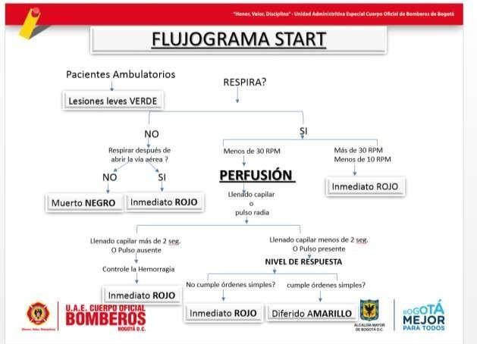

Ilustración 1 FLUJOGRAMA START

Fuente: Curso Sub OFDA-APAB

PASOS PARA LA ESTABILIZACIÓN DE UN PACIENTE POR ENFERMEDAD
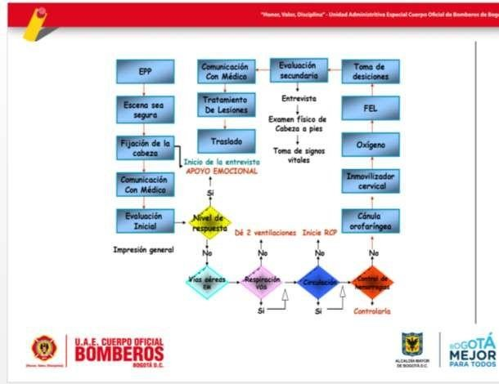

Ilustración 2 FLUJOGRAMA START
Fuente: Curso Sub OFDA-APAB

PASOS PARA LA ESTABILIZACIÓN DE UN PACIENTE POR ENFERMEDAD
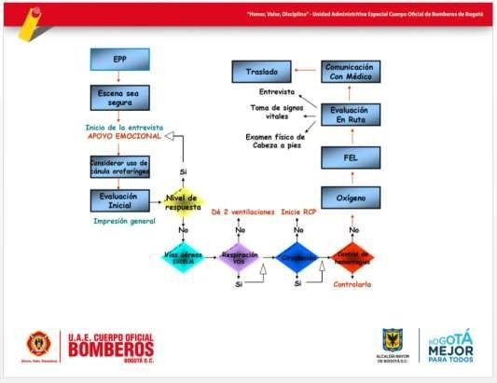

Ilustración 3 FLUJOGRAMA START
Fuente: Curso Sub OFDA-APAB

CONTROL DE CAMBIOS
VERSIÓN | FECHA | DESCRIPCIÓN DE LA MODIFICACIÓN
01 | 08/04/2022 | Creación de documento

DOCUMENTOS RELACIONADOS
CÓDIGO | DOCUMENTO
MN-PR-01 | Procedimiento rescate en vehículos

CONTROL DE FIRMAS
Elaboro  Carlos Alberto Ramírez Parra  Jhon William Morales  Henry Cuevas Riaño  Oscar Javier Aragón  Nota: Elaboro el equipo Técnico de rescate y firma en representación el líder del equipo. | Cargo  Sargento  Sargento  Sargento  Sargento | Firma  Original firmado
Reviso  Lady Viviana Calderón Parrado  Favio Zamora Valero | Cargo  Contratista subdirección operativa  Profesional mejora continua OAP | Firma  Original firmado
Aprobó  Gerardo Alonso Martínez Rivero | Cargo  Subdirector Operativo | Firma  Original firmado

